Аналитическая информация

«Результаты опроса населения и субъектов предпринимательской деятельности Лямбирского муниципального района о состоянии и развитии конкурентной среды на территории Лямбирского муниципального района в 2020 году»

с.Лямбирь 2020

Введение
- рамках внедрения Стандарта развития конкуренции в муниципальных районах (городских округах) Республики Мордовия в январе 2021 года был проведен опрос населения и субъектов предпринимательской деятельности Лямбирского муниципального района о состоянии и развитии конкурентной среды на рынках товаров и услуг Лямбирского муниципального района за 2020 год. Перечень обследуемых рынков был составлен на основе Плана мероприятий («дорожная карта») по развитию конкуренции в Лямбирском муниципальном районе, утвержденного постановлением Администрации Лямбирского муниципального района от 30.12.2016 №1724 «Об утверждении плана мероприятий («дорожная карта») по содействию развитию конкуренции в Лямбирском муниципальном районе» (с внесенными изменениями от 29.12.2017г.№2044, от 03.09.2019г. №803).
Проведение опроса населения и субъектов предпринимательской деятельности Лямбирского муниципального района направлено на изучение состояния и развитие конкурентной среды на рынках товаров, работ и услуг Лямбирского муниципального района в 2020 году :
1. Выявление удовлетворенности населения Лямбирского муниципального района:
- характеристиками товаров, работ и услуг по уровню цен, качеству и возможности выбора на рынках товаров и услуг Лямбирского муниципального района;
- услугами, предоставляемыми субъектами естественных монополий в Лямбирском муниципальном районе;
- состоянием ценовой конкуренции на рынках товаров и услуг Лямбирского муниципального района;
- уровнем доступности, понятности и удобства получения официальной информации о состоянии конкурентной среды на рынках товаров и услуг Лямбирского муниципального района, а также мнения о необходимых направлениях работы по развитию конкуренции в Лямбирском муниципальном районе.
- Выявление мнения субъектов предпринимательской деятельности Лямбирского муниципального района по следующим вопросам:
- состояние и развитие конкурентной среды на рынках товаров и услуг Лямбирского муниципального района;
- изменение уровня конкурентной среды на рынках товаров и услуг Лямбирского муниципального района ;
- удовлетворенность уровнем доступности, понятности и удобства получения официальной информации о состоянии конкурентной среды на рынках товаров, работ и услуг Лямбирского муниципального района;
- направления работ по развитию конкуренции в Лямбирском муниципальном районе.
- административных барьеров ведения предпринимательской деятельности;

Мониторинг удовлетворенности потребителей качеством товаров, работ и услуг на товарных рынках Лямбирского муниципального района и состоянием ценовой
конкуренции

Анализ удовлетворенности потребителей качеством товаров и услуг и ценовой конкуренцией на рынках Лямбирского муниципального района осуществлялся в разрезе 14 видов рынков, представленных в Лямбирском муниципальном районе.
Экономическим управлением Администрацией Лямбирского муниципального района проведено анкетирование 54 потребителей товаров и услуг среди населения и субъектов предпринимательской деятельности из 7 сельских поселений Лямбирского муниципального района (рисунок 1.1).
Лямбирское
44,4%
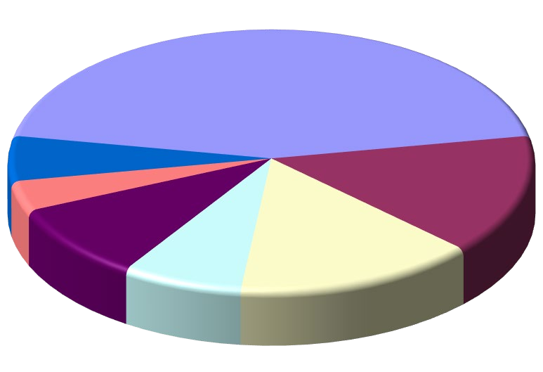

Атемарское 5,6%

Первомайское 3,7%
Большеелховское
9,3%
Александровское
7,4%

Берсеневское
14,8%

Саловское 14,8%

Рисунок 1. Распределение потребителей по сельским поселениям района,
% к опрошенным

Гендерная структура опрошенных представлена на рисунке 1.2. Преобладающей частью опрошенных были женщины (61% от общего числа), 39% опрошенных были мужчины. В прошлом году основную часть респондентов также составили женщины (58%).

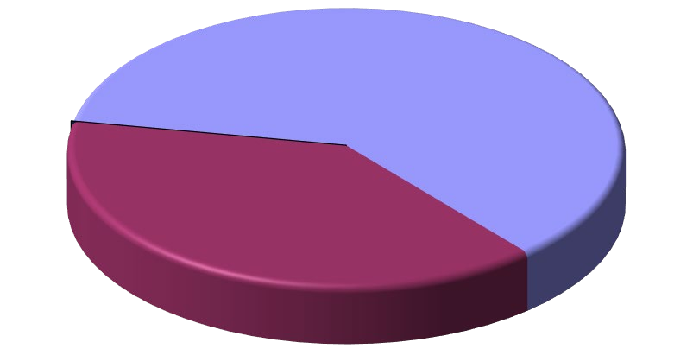

Женщины 61%

Мужчины 39%

Рисунок 2– Распределение потребителей по полу, % к опрошенным

Возрастная структура опрошенных по сравнению с 2019 годом значительно не изменилась (рисунок 1.3). Больше всего было опрошено респондентов в возрасте от 21 года до 35 лет – 38,9%, от 36 до 50 лет – 33,3 %, старше 51 года – 24,1%. Лиц до 20 лет среди опрошенных потребителей товаров и услуг– 3,7%.



 2019

2020

до 20 лет от 21 до 35 лет от 36 до 50 лет старше 51 года
Рисунок 3 – Распределение потребителей по возрасту, % к опрошенным

В соответствии с задачами исследования были выделены социальные группы потребителей по характеру основной деятельности. В структуре опрошенных (рисунок 1.4), как и в прошлом году, преобладает работающее население (81,5%). В ходе исследования были опрошены также пенсионеры (9,3% от общего числа респондентов), безработные граждане (7,4%) и учащиеся/студенты (1,9%).

Работающие – 81,5%

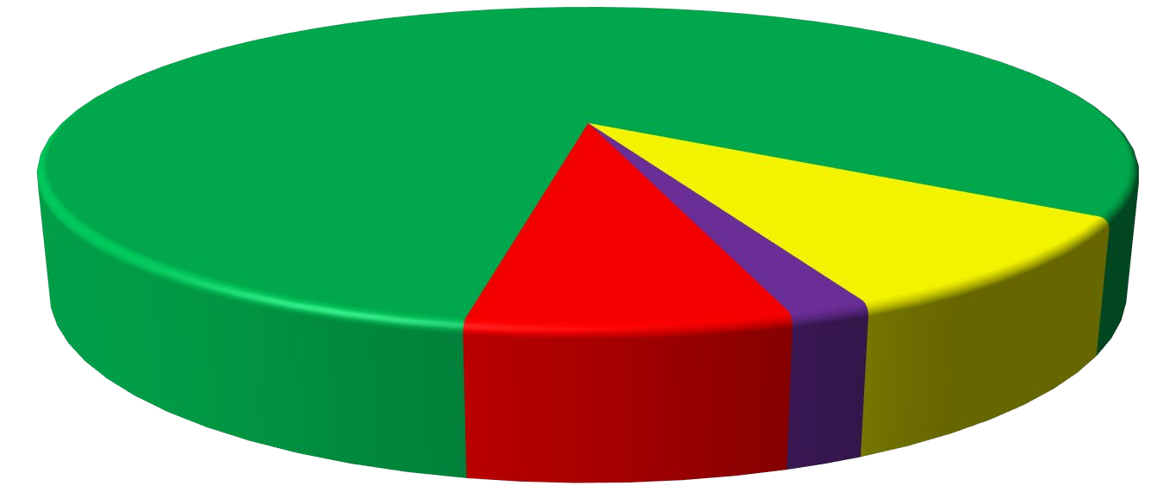

Пенсионеры -9,3%

Учащиеся/студенты - 1,9%
Безработные 7,4%

Рисунок 1.4 – Распределение потребителей по роду занятий, % к опрошенным

Как и годом ранее, большинство респондентов, - 63% - имеют высшее образование, среднеспециальное – 13%, неполное высшее образование –9,3%, среднее образование – 13%. Почти половина опрошенных (44,4%) имеют среднемесячный доход на одного члена семьи от 15 до 25 тыс. руб., треть опрошенных (35,2%) получают доход дот 15 тысяч рублей, доход 20% опрошенных варьируется в диапазоне от 25 до 40 тысяч рублей. В отличие от предшествующего года, отмечается отсутствие респондентов, получающих среднемесячный доход от 40 до 60 тыс. руб. и свыше 60 тысяч рублей (в 2019 году доля таких респондентов составляла 6,5 и 3,2% соответственно). Детей в возрасте до 18 лет имеет более половины опрошенных (57,4%).

Оценка состояния конкуренции и конкурентной среды на социально значимых и приоритетных рынках Лямбирского муниципального района Республики Мордовия

- Рынок услуг дополнительного образования детей

Рынок услуг дополнительного образования детей (кружки, секции, клубы, библиотеки и пр.) относится к рынкам, которые потребители считают достаточно развитыми (55,6%). Около 44 % респондентов, считают, что на рынке присутствует мало или совсем нет организаций, предоставляющих услуги дополнительного образования детей.


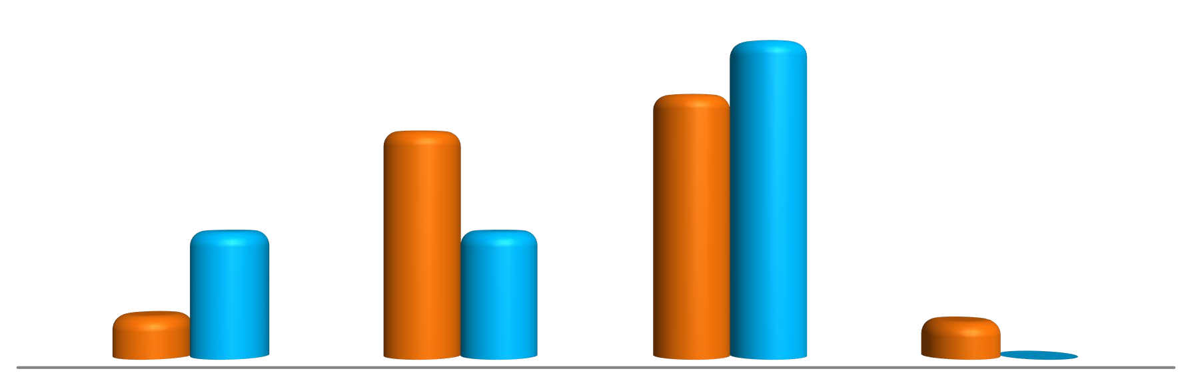2019

2020

нет совсем мало достаточно избыточно много
Рисунок 1.1 – Обеспеченность объектами рынка услуг дополнительного образования детей, % к опрошенным

Четвертая часть опрошенных потребителей не заметили за 3 последние года изменений количества субъектов, Увеличение числа объектов отметили 63% респондентов, 9,3% респондентов затруднились ответить.
В сравнении с предшествующим годом существенно выросла доля респондентов, удовлетворенных качеством услуг дополнительного образования детей Лямбирского муниципального района – с 45,2% в 2019 году до 64,8% в 2020 году, однако значительная часть опрошенных в разной степени не удовлетворены возможностью выбора (20,4%) и уровнем цен (24,1%).

Рисунок 1.2–Удовлетворенность качеством предоставляемых услуг дополнительного образования детей, % к опрошенным

затруднились ответить
удовлетворен

не удовлетворен
2019
2020

В 2020 году, как и годом ранее, рынок дополнительного образования в районе, по мнению большинства опрошенных, достаточно развит. Преобладающая часть респондентов (более 60%) удовлетворена всеми характеристиками предоставляемых услуг на данном рынке.

- Рынок услуг розничной торговли лекарственными препаратами, медицинскими изделиями и сопутствующими товарами
Более половины опрошенных считают достаточным количество организаций, предоставляющих услуги розничной торговли лекарственными препаратами, медицинскими изделиями и сопутствующими товарами «Аптеки», 59,3%. 26,2% процент полагают, что таких организаций на данном рынке района недостаточно.


2019

2020

нет совсем мало достаточно избыточно

Рисунок 2.1– Обеспеченность объектами на рынке услуг розничной торговли лекарственными препаратами, медицинскими изделиями и сопутствующими товарами, % опрошенных
В отличие от предшествующего года, менее трети опрошенных (в 2019 году 57 %) считают, что объем рынка услуг розничной торговли лекарственными препаратами, медицинскими изделиями и сопутствующими товарами за последние 3 года остался неизменным, на увеличение количества участников рынка медицинских услуг указали 22,2% опрошенных; более чем в 4 раза выросло число респондентов, отметивших снижение «Аптек» (38,9%).
Как и в прошлом году, в большей степени респонденты отмечали неудовлетворенность качеством и уровнем цен на рынке розничной торговли лекарственными препаратами, медицинскими изделиями и сопутствующими товарами (48,1% и 50% процентов соответственно). Возможностью выбора услуг в той или иной мере оказались не удовлетворены 64,8% опрошенных, что на 10% выше уровня 2019 года. Полностью удовлетворенных возможностью выбора на рынке розничной торговли лекарственными препаратами, медицинскими изделиями и сопутствующими товарами оказалось лишь 16,7% потребителей.
.
201
2020
Не удовлетворены уровнем цен не удовлетворены качеством неудовлетворены
возможностью выбора
Рисунок 2.2–Уровень неудовлетворенности на рынке розничной торговли лекарственными препаратами, медицинскими изделиями и сопутствующими товарами, % опрошенных

В ходе опроса 2020 года выяснилось, что рынок розничной торговли лекарственными препаратами, медицинскими изделиями и сопутствующими товарами в районе, как и в 2019 году, недостаточно развит, при этом, как отметила значительная часть респондентов, отсутствует и изменение числа организаций, предоставляющих услуги на нем. Особенно негативную оценку получили уровень цен (50% и 48,1% соответственно)
- Рынок социальных услуг
Как и годом ранее, каждый третий опрошенный считает, что рынок социальных услуг района мало развит. 55,6% опрошенных, напротив, уверены, что на этом рынке достаточно организаций, оказывающих услуги по социальному обслуживанию населения. Около 8% респондентов полагают, что таких организаций совсем нет. Подавляющее большинство респондентов (68,7%) не зафиксировали за последние 3 года изменений количества субъектов, предоставляющих услуги социального обслуживания населения. 3,1% респондентов зафиксировали отрицательную динамику, 15,7% респондентов воздержались от ответа.


 2019

2020

Снизилось не изменилось увеличилось затруднились ответить

Рисунок 3.1– Динамика оценки изменения числа объектов рынка социальных услуг
населения, % к опрошенным

Около трети потребителей района высказали в разной степени удовлетворенность характеристиками услуг социального обслуживания населения. Также около трети опрошенных затруднились дать ответ. Возможностью выбора оказались не удовлетворены 33,4% респондентов.
Большинство потребителей, принявших участие в опросе 2020 года, заявило, что удовлетворены качеством и уровнем цен на услуги социального обслуживания, однако указывают недостаток в выборе организаций.
В целом стоит отметить, что доля респондентов, затруднившихся оценить данный рынок по всем параметрам (качество, уровень цен, возможность выбора), достаточно велика (около 30%).

- Рынок ритуальных услуг

Большинство респондентов 57,4% считают, что организаций, представляющих рынок ритуальных услуг, в Лямбирском районе мало. Снизилась доля респондентов, считающих достаточным количество этих объектов, полное отсутствие таких организаций отметили 9,3% респондентов

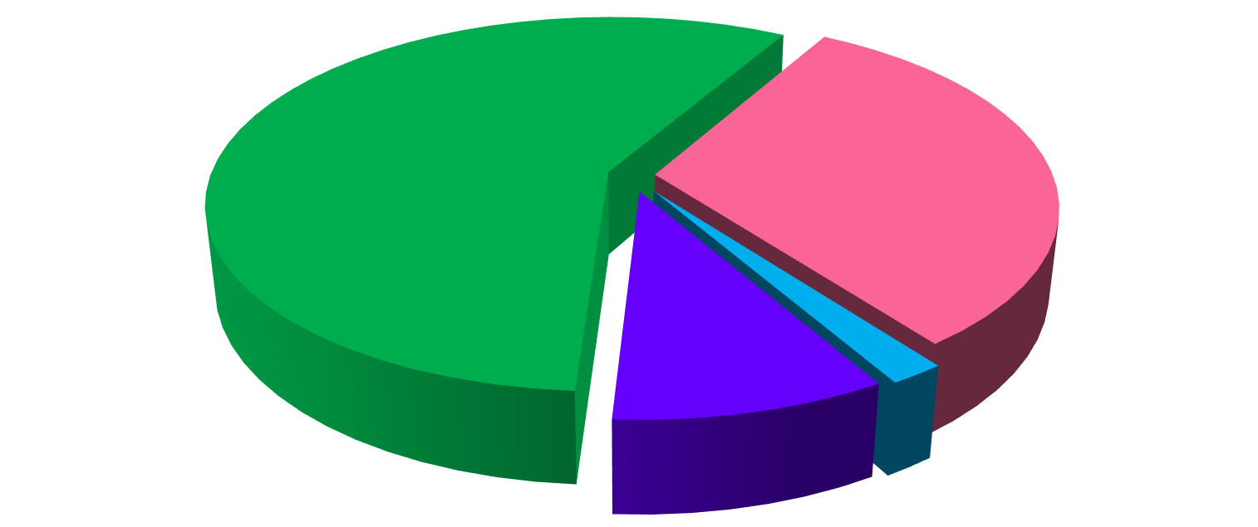

нет совсем мало достаточно избыточно

Рисунок 4.1 – Обеспеченность объектами рынка ритуальных услуг, % опрошенных

Как и в 2019 году, большинство опрошенных (46,3%) зафиксировали отсутствие изменений количества субъектов, предоставляющих ритуальные услуги в течение последних 3 лет. 24,1% опрошенных в данном периоде считают, что динамика положительная. Большое количество опрошенных (27,8%) затруднились ответить на данный вопрос.


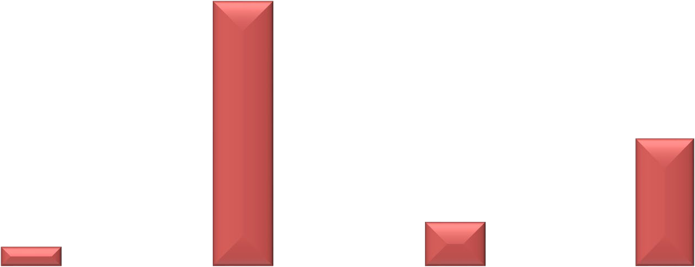2019

2020

снизилось не изменилось увеличилось затруднились ответить
Рисунок 4.2 – Динамика оценки изменения числа объектов рынка ритуальных услуг, % к опрошенным

Среди лиц, оценивших рынок ритуальных услуг, мнения об удовлетворенности и неудовлетворенности как возможностью выбора, так и качеством и уровнем цен разделились:
-31,5% не удовлетворены и 37,1% удовлетворены уровнем цен;
-37,1% не удовлетворены и 35,2% удовлетворены качеством предоставляемых услуг;
-35,2% не удовлетворены и 29,7% удовлетворены возможностью выбора.
В 2019 году мнение респондентов распределялось примерно в такой же пропорции.


удовлетворены

неудовлетворены


возможность выбора уровнем цен качеством

Рисунок 4.3– Показатели удовлетворенности на рынке ритуальных услуг, % опрошенных

Таким образом, рынок ритуальных в Лямбирском муниципальном районе по мнению большинства респондентов развит слабо. Как и в прошлом году, существенных изменений в течение последних трех лет на нем не отмечается. В то же время в среднем каждый третий респондент затруднился оценить по различным критериям именно этот рынок услуг.

Рынок теплоснабжения (производство тепловой энергии)

Подавляющая часть респондентов (81,5%), как и годом ранее, считает, что рынок теплоснабжения достаточно развит. 18,5 % опрошенных полагают, что организаций, оказывающих услуги на этом рынке недостаточно.


2019

2020

нет совсем мало достаточно избыточно

Рисунок 5.1 – Обеспеченность объектами на рынке услуг производства тепловой энергии, %
опрошенных

Более 60 процентов респондентов, как и годом ранее, считают, что количество организаций, предоставляющих услуги на данном рынке, в течение последних 3 лет не изменилось. 14,8% процентов респондентов зафиксировали положительную динамику на этом рынке, и лишь 3,7% - отрицательную.


2019

2020

снизилось не изменилось увеличилось затруднились ответить

Рисунок 5.2 – Динамика оценки изменения числа объектов рынка услуг производства тепловой энергии,% к опрошенным
Как и в 2019 году, более половины респондентов высказали в той или иной мере неудовлетворенность уровнем цен на данном рынке , 57,4% респондентов не удовлетворены в разной степени возможностью выбора поставщиков услуг на этом рынке. Более 60% опрошенных отмечают различного рода неудовлетворенность качеством услуг. Аналогичная ситуация была отмечена в ходе опроса, проведенного в 2019 году.




неудовлетворены удовлетворены

возможность выбора уровень цен качество услуг

Рисунок 5.3– Показатели удовлетворенности на рынке производства тепловой энергии,
% опрошенных

Таким образом, рынок услуг производства тепловой энергии представлен в районе достаточным количеством субъектов. Уровень конкуренции на нем практически не изменился за последние три года, в связи с этим организации, действующие на данном рынке, устанавливают высокие цены, по мнению большинства потребителей, при этом более 7,4% респондентов отмечают превышение цен на данном рынке по сравнению с другими регионами. Доля неудовлетворенных ценовой политикой на данном рынке оказалась больше, чем доля удовлетворенных. Респонденты в целом также недовольны качеством услуг и возможностью выбора организаций, их оказывающих.

  - Рынок выполнения работ по благоустройству городской среды

Большинство респондентов 51,5%, как и годом ранее, считает, что в районе недостаточно организаций, предоставляющих услуги по выполнению работ по благоустройству городской среды, 18,9% опрошенных считают достаточным количество объектов, отсутствие таких организаций отмечает 1,9% опрошенных.


2019

2020

нет совсем мало достаточно избыточно

Рисунок 6.1– Обеспеченность объектами на рынке работ по благоустройству городской среды, % опрошенных

В течение последних 3 лет 21,8% респондентов не заметили изменений количества субъектов, представляющих данный рынок. Положительную динамику отметили 21,8%, отрицательную – 37,5%. В 2018 году большинство респондентов (57%) не было зафиксировано изменений количества таких организаций.
Качеством оказываемых услуг удовлетворены 33,4% респондентов, однако, как и в предыдущем году, велик процент неудовлетворенных – 48,2%. Также респонденты не удовлетворены ценами и возможностью выбора (51,9% и 42,6% соответственно).



удовлетворены неудовлетворены
возможность выбора уровнем цен качеством

Рисунок 6.2– Показатели удовлетворенности на рынке работ по благоустройству городской среды, % опрошенных
Рынок жилищного строительства в районе представлен недостаточным количеством субъектов. При этом, в противоположность результатам опроса 2019 года, большая часть респондентов не удовлетворена ни широтой выбора, ни уровнем цен, ни качеством предоставляемых услуг.

7. Рынок выполнения работ по содержанию и текущему ремонту общего имущества собственников помещений в многоквартирном доме

В 2020 году примерно поровну разделилось мнение респондентов, считающих, что рынок достаточно развит, и отметивших неразвитость данного рынка (46,3% и 44,4% соответственно), о полном отсутствии организаций на данном рынке говорили 7,4% респондентов, а 1,9%, напротив, считали, что их много.

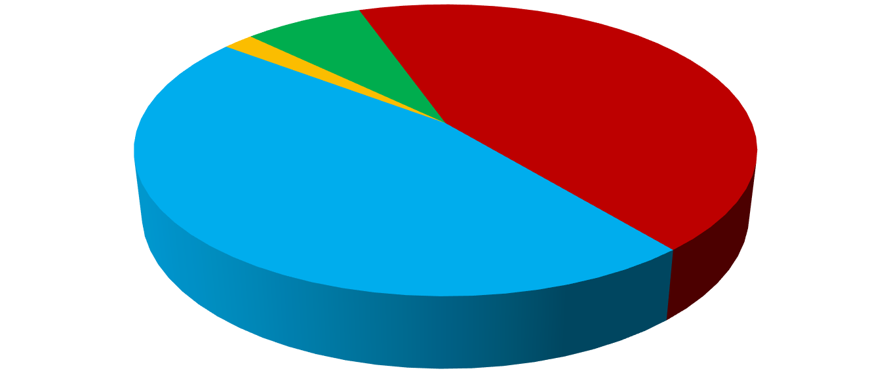нет совсем мало достаточно много
44,4
7,4
1,9
46,3

Рисунок 7.1. Уровень обеспеченности объектами на рынке выполнения работ по содержанию и текущему ремонту общего имущества собственников помещений в многоквартирном доме, % опрошенных
Не заметили изменений на рынке выполнения работ по содержанию и текущему ремонту общего имущества собственников помещений в многоквартирном доме 40,6% респондентов (в 2019 году - 57%). Положительную динамику отметили 18,7% потребителей, отрицательную – 34,3%.
Качеством выполнения работ по содержанию и текущему ремонту общего имущества собственников помещений в многоквартирном доме в большей мере удовлетворены лишь 25% потребителей (в 2019 году – 39,8), не удовлетворены – 65,6% опрошенных.
Аналогичную оценку респонденты дали уровню удовлетворенности возможностью выбора и ценовой политикой на данном рынке– доля не удовлетворенных значительно превышает долю удовлетворенных (65,6% против 18,8% и 65,6% против 25% опрошенных соответственно).
Таким образом, анализируемый рынок в районе представлен достаточным количеством организаций, количество их существенно не изменилось за последние 3 года.
Важно отметить неудовлетворенность опрошенных потребителей по всем трем рассматриваемым характеристикам продукции на данном рынке.

Рынок оказания услуг по перевозке пассажиров автомобильным транспортом, за исключением городского наземного электрического транспорта

Большинство респондентов 59,3%, считают, что организаций, представляющих рынок оказания услуг по перевозке пассажиров автомобильным транспортом, за исключением городского наземного электрического транспорта), в Лямбирском муниципальном районе мало. Доля респондентов, считающих достаточным количество этих объектов составила 25,8%, полное отсутствие таких организаций отметили 10,6% респондентов.

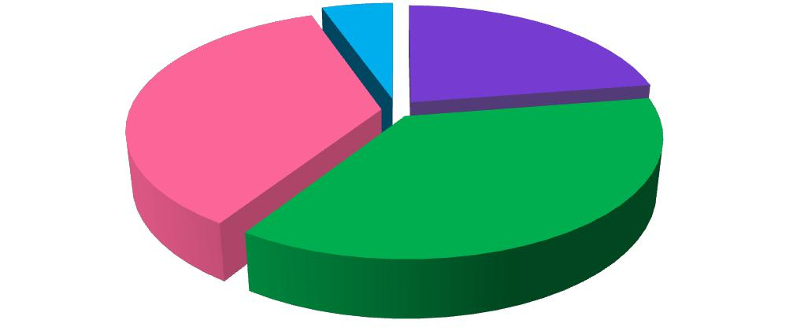
4,3%

10,6%

нет совсем

мало

достаточно
25,8%
избыточно

59,3%

Рисунок 8.1 – Обеспеченность объектами рынка оказания услуг по перевозке пассажиров автомобильным транспортом, за исключением городского наземного электрического транспорта, % опрошенных

Большинство опрошенных (56,2%) зафиксировали отсутствие изменений количества субъектов, предоставляющих услуги по перевозке пассажиров автомобильным транспортом, за исключением городского наземного электрического транспорта. 7,7% опрошенных в данном периоде считают, что динамика положительная. Большое количество опрошенных (8,1%) затруднились ответить на данный вопрос.

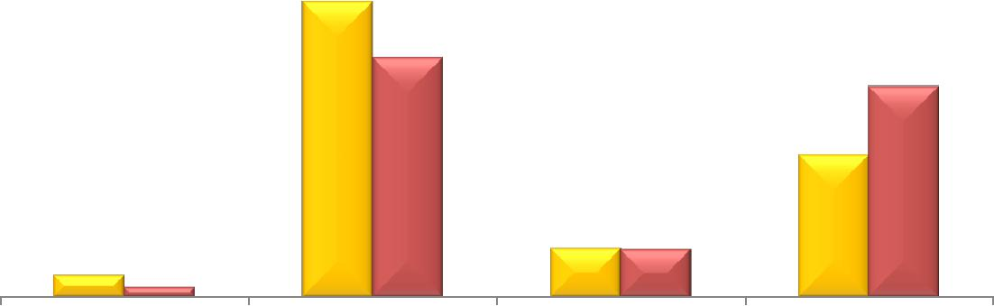

2018

2019

нет совсем мало достаточно избыточно

Рисунок 8.2 – Динамика оценки изменения числа объектов рынка оказания услуг по перевозке пассажиров автомобильным транспортом, за исключением городского наземного электрического транспорта% к опрошенным

Таким образом, рынок оказания услуг по перевозке пассажиров автомобильным транспортом, за исключением городского наземного электрического транспорта в Лямбирском муниципальном районе по мнению большинства респондентов развит слабо. Как и в прошлом году, существенных изменений в течение последних трех лет на нем не отмечается. В то же время в среднем каждый третий респондент затруднился оценить по различным критериям именно этот рынок услуг.
- Рынок оказания услуг по перевозке пассажиров и багажа легковым такси на территории субъекта РФ
Более половины опрошенных посчитали рынок оказания услуг по перевозке пассажиров и багажа легковым такси на территории субъекта РФ достаточно развитым (58,2%), 40%, напротив, определили, что организаций, представляющих данный рынок услуг в районе, мало. Полное отсутствие таких организаций отметили 1,8% респондентов.



2019
2020

нет совсем мало достаточно избыточно
Рисунок 9.1 – Обеспеченность объектами на рынке перевозок пассажиров наземным транспортом, %
опрошенных
Существенно не изменилась оценка респондентами динамики числа объектов за последние 3 года. 48,1% опрошенных не зафиксировали изменений на данном рынке за последние 3 года, положительную тенденцию отметили 37%, а отрицательную – 1,9%. Как и в прошлом году, значительную долю составили респонденты, затруднившиеся ответить на данный вопрос (13%).
Качеством услуг на данном рынке в разной степени удовлетворены 57,4% респондентов, однако 40,8% не устраивает качество предоставляемых услуг. Возможностью выбора услуг на данном рынке в разной степени удовлетворены 61,1% опрошенных, а 37,1% такой возможностью не удовлетворены.


удовлетворены

неудовлетворены

возможность выбора уровень цен качество
Рисунок 10.2– Удовлетворенность на рынке перевозок пассажиров наземным транспортом,% опрошенных

Так же, как и в 2019 году, ценовая политика на рынке оказания услуг по перевозке пассажиров и багажа легковым такси на территории субъекта РФ в разной степени не устраивает каждого третьего из опрошенных потребителей. При этом 62,9% респондентов полагали, что скорее удовлетворены ценами на услуги перевозок, 3,7% потребителей затруднились в оценке удовлетворенности уровнем цен на этом рынке.
В этом году потребители района охарактеризовали рынок оказания услуг по перевозке пассажиров и багажа легковым такси на территории субъекта РФ как достаточно развитый. Количество организаций, предоставляющих данные услуги, по их мнению, значительно не изменилось, что не повлияло негативно на удовлетворенность потребителей возможностью выбора на данном рынке услуг. Доля респондентов, удовлетворенных качеством и ценой услуг, превысила долю неудовлетворенных.

- Рынок оказания услуг по ремонту автотранспортных средств
Большая часть опрошенных (65,6%) посчитала количество организаций на рынке оказания услуг по ремонту автотранспортных средств достаточным. Часть респондентов (31,2%) заявило о достаточном количестве организаций указанных услуг, а 3,2% указали на их полное отсутствие.

Положительную динамику количества объектов оказания услуг по ремонту автотранспортных средств, в течение последних 3 лет отметили 12,9% респондентов, а большая часть опрошенных, утверждала о неизменности их количества.

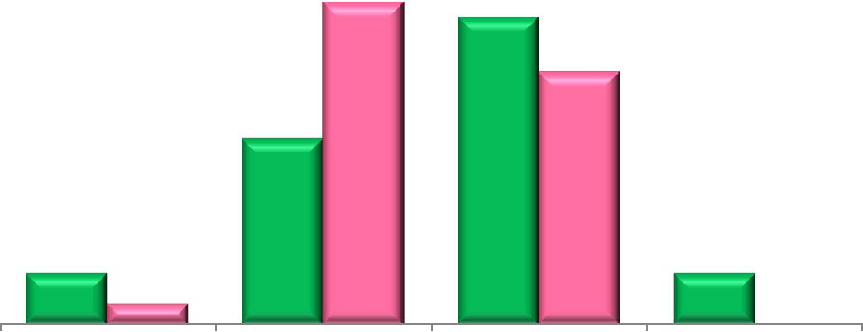

- 2019

Снизилось 2020

снизилось не изменилось увеличилось затруднились ответить

Рисунок 10.2 – Динамика оценки изменения числа объектов рынка оказания услуг по ремонту автотранспортных средств, % к опрошенным
Как и в предыдущем году, большая часть опрошенных в разной степени удовлетворены всеми тремя показателями удовлетворенности. Качеством предоставляемых услуг в сфере оказания услуг по ремонту автотранспортных средств в разной степени удовлетворены 55,8% респондентов (в 2019 году – 51,6%), возможностью выбора и уровнем цен – 44,3% и 52,7 % соответственно (в 2019 году – 41,9% и 51,6%). Совсем не удовлетворены возможностью выбора на данном рынке услуг 22,3% опрошенных Ценовой политикой на рынке услуг в сфере оказания услуг по ремонту автотранспортных средств не удовлетворены 35,0 % респондентов.
- 2020 году, рынок оказания услуг по ремонту автотранспортных средств в Лямбирском муниципальном районе, по мнению большинства опрошенных, достаточно развит, в течение последних трех лет количество субъектов на нем существенно не изменилось. Преобладающая часть респондентов удовлетворена всеми характеристиками предоставляемых услуг на данном рынке.

- Рынок кадастровых и землеустроительных работ

Ответы респондентов, оценивших количество организаций, предоставляющих рынок кадастровых и землеустроительных работ в Лямбирском муниципальном районе, разделились практически на равные доли по ответам «нет совсем», «мало» и «достаточно».

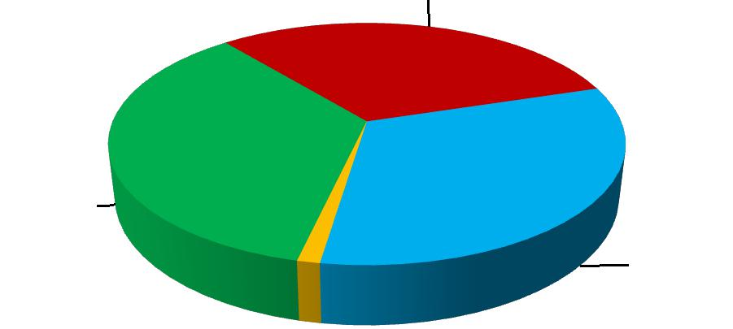
31,2

нет совсем

мало
32,2 достаточно

много
35,4

1,2

Рисунок 11.1. Уровень обеспеченности организациями на рынке кадастровых и землеустроительных работ,
% опрошенных
Большая часть респондентов (63,1%) полагала, что количество организаций, предоставляющих услуги на рынке кадастровых и землеустроительных работ, в течение последних 3 лет не изменилось. Положительную динамику зафиксировали 12,6% опрошенных, отрицательную – 5,7%.

Доля респондентов, в целом недовольных качеством предоставляемых услуг на данном рынке услуг (36,2%), а 1,5 процентных пункта превысила долю удовлетворенных (34,7%) . Также не удовлетворены ценовой политикой большинство опрошенных потребителей (41,3%), что больше на 3,6 процентных пункта доли удовлетворенных ценами на рынке кадастровых и землеустроительных работ. Аналогичная ситуация сложилась и по критерию «возможность выбора» – недовольных широтой выбора оказалось больше на 5,3 процентных пункта.

Таким образом, оценка респондентами услуг, представленных на рынке кадастровых и землеустроительных работ в Лямбирском муниципальном районе, имеет разнонаправленный характер. При этом, по мнению большинства потребителей, количество организаций не менялось на протяжении последних 3 лет.

Среди опрошенных была отмечена в большей степени неудовлетворенность уровнем цен, качеством и возможностью выбора услуг на рынке кадастровых и землеустроительных работ в Лямбирском муниципальном районе.

- Рынок производства сельскохозяйственной продукции

Достаточно развитым рынок производства сельскохозяйственной продукции посчитали 66,8% респондентов. О малом числе организаций производства сельскохозяйственной продукции заявили 18%, а 9,1% респондентов указали на полное их отсутствие.

6,2 | 9,1
 | 18,0 |  | нет совсем
 | 18,0 |  | мало
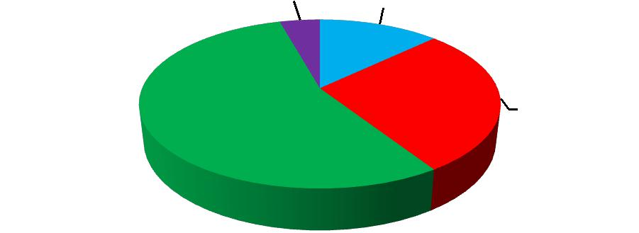
66,8 |  | достаточно
 |  | много

Рисунок 12.1. Уровень обеспеченности объектами на рынке производства сельскохозяйственной продукции,% опрошенных
  - течение последних 3 лет 72,4% респондентов не заметили изменений количества организаций на данном рынке. Положительную динамику отметили 10,6% опрошенных, отрицательную – 4,1%. Затруднились оценить изменения на рынке производства сельскохозяйственной продукции 12,9% потребителей.

Доля респондентов, удовлетворенных качеством продукции на рынке производства сельскохозяйственной продукции (55,3%), превысила долю неудовлетворенных (32,8%).

Уровнем цен и возможностью выбора на данном рынке удовлетворены 37,4% опрошенных. 23,8% потребителей затруднилась оценить цены на продукцию на данном рынке.

Очевидно, что рынок производства сельскохозяйственной продукции в Лямбирском муниципальном районе развит достаточно, количество субъектов на нем в течение последних трех лет существенно не изменилось.
Качество предлагаемой продукции и возможность выбора удовлетворяет большую часть потребителей, что не сказать об уровне цен.
- Рынок добычи общераспространенных полезных ископаемых на участках недр местного значения

Большинство респондентов (42,9%) отметили развитость рынка добычи общераспространенных полезных ископаемых на участках недр местного значения, на малое число организаций данного рынка указали 28,3% участников опроса, а 17,8% считают, что в районе таких организаций нет вовсе.
В 2019 году данные опроса показали обратную ситуацию –большинство респондентов указали достаточное количество объектов добычи общераспространенных полезных ископаемых на участках недр местного значения – 51,6%.

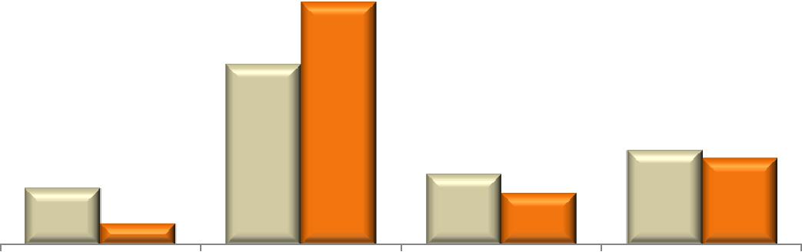

2019

2020

снизилось не изменилось увеличилось затруднились ответить

Рисунок 13.1– Динамика оценки изменения числа объектов рынка добычи общераспространенных полезных ископаемых на участках недр местного значения, % к опрошенным

Число респондентов, удовлетворенных качеством составило 52,1%, возможностью выбора 38,9% , ценами товаров, работ, услуг 45,3% на рынке добычи общераспространенных полезных ископаемых на участках недр местного значения.
Таким образом, рынок добычи общераспространенных полезных ископаемых на участках недр местного значения в Лямбирском муниципальном районе, по мнению респондентов, достаточно развит, существенных изменений количества субъектов, предоставляющих услуги на рынке, потребителями не были отмечено.

Большая часть респондентов довольна характеристиками товаров, работ, услуг на рынке добычи общераспространенных полезных ископаемых на участках недр местного значения Лямбирского муниципального района.

- Рынок обработки древесины и производства изделий из дерева

Достаточно развитым рынок обработки древесины и производства изделий из дерева посчитали 54,3% респондентов. О малом числе организаций представляющих данный рынок заявили 32,3%, на полное их отсутствие указали 6,6% респондентов.
6,8 6,6
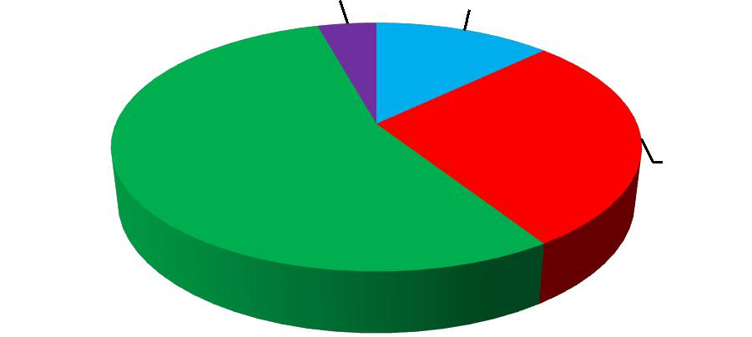

32,3 |  | нет совсем
32,3 |  | мало
54,3 |  | достаточно
 |  | много

Рисунок 14.1. Уровень обеспеченности объектами на рынке лекарственных препаратов,% опрошенных

- течение последних 3 лет 52,8% респондентов не заметили изменений количества организаций на данном рынке. Положительную динамику отметили 24,3%, отрицательную – 3,4%. Затруднились оценить изменения на рынке обработки древесины и производства изделий из дерева 19,5% потребителей.

Доля респондентов, удовлетворенных качеством продукции на рынке обработки древесины и производства изделий из дерева (51,1%), превысила долю неудовлетворенных (42,5%).

Уровнем цен и возможностью выбора на данном рынке удовлетворены

34,8% и 35,6% опрошенных соответственно. 35,8% и 19,2% потребителей соответственно затруднилась оценить цены.
возможность выбора |  | 28,6 |  |  | 35,6 |  |  |  | 35,8
 |  |  |  |  |  |  |  |  |  |  |  |  |  | не удовлетворен
качество |  | 42,5 |  |  | 51,1 |  |  |  | 6,4 |  |  |  |  | не удовлетворен
 |  |  |  |  |  |  |  |  |  |  |  |  |  | удовлетворен
уровень цен |  | 46,0 |  |  | 34,8 |  |  |  | 19,2 |  |  |  |  | затруднились ответить


0 20 40 60 80 100 120

Рисунок 14.2 – Степень удовлетворенности потребителей характеристиками продукции на рынке обработки древесины и производства изделий из дерева, % к опрошенным

Очевидно, что рынок услуг обработки древесины и производства изделий из дерева в Лямбирском муниципальном районе достаточно развит, количество субъектов на нем в течение последних трех лет существенно не изменилось.

Качество предлагаемой продукции удовлетворяет большую часть потребителей, как и выбор на данном рынке. Однако уровнем цен не удовлетворены большая часть респондентов.

Удовлетворенность потребителей района качеством и ценами товаров, работ и услуг

В ходе опроса респондентам предложили оценить широту представленности организаций на рынках товаров и услуг района. Степень удовлетворенности потребителей объемом услуг различных рыночных сегментов оценивалась через индикаторы «избыточно (много)», «достаточно», «мало», «нет совсем».
Наиболее широкое распространение, по мнению респондентов, имеют предприятия рынков:
- услуг розничной торговли лекарственными препаратами, медицинскими изделиями и сопутствующими товарами (59,3% респондентов охарактеризовали наличие данной сферы как избыточное и достаточное);
- услуг дополнительного образования детей (55,6% респондентов);
- теплоснабжения (производство тепловой энергии) (81,5% респондентов);
- рынок производства сельскохозяйственной продукции (66,8% респондентов);
- рынок оказания услуг по перевозке пассажиров и багажа легковым такси на территории субъекта РФ (58,2% респондентов);
- рынок обработки древесины и производства изделий из дерева (54,3% респондентов);
- рынок по текущему ремонту общего имущества собственников помещений в многоквартирном доме (46,3% респондентов).
В ходе мониторинга выявлено, что в 2020 году 11 из 14 рынков признаются подавляющим большинством опрошенных (не менее половины) как достаточно развитые.
Недостаток организаций, предоставляющих услуги, больше всего был отмечен респондентами на рынках:
-оказания услуг по перевозке пассажиров автомобильным транспортом по муниципальным маршрутам регулярных перевозок (городской транспорт), за исключением городского наземного электрического транспорта (59,3%);
- ритуальных услуг(57,4%);
- выполнения работ по благоустройству городской среды (51,5%).
В предыдущем году мониторинг проводился по 14 рынкам, 10 из которых были признаны респондентами как достаточно развитые.
Отсутствие значимых изменений в числе конкурентов большинством респондентов (более 40% опрошенных) отмечается на 9 из 14 рынков. Стоит отметить, что каждый пятый опрошенный затруднился в оценке динамики изменений количества объектов за последние три года.
Оценивая уровень развития исследуемых рынков по трем показателям (уровень цен, качество предоставляемых услуг и возможность выбора), выявлено
5 рынков, получивших подавляющее число негативных отзывов: рынок социальных услуг, рынок ритуальных услуг, рынок оказания услуг по перевозке пассажиров автомобильным транспортом по муниципальным маршрутам регулярных перевозок (городской транспорт), за исключением городского наземного электрического транспорта, рынок оказания услуг по ремонту автотранспортных средств.
В предшествующем году наиболее неразвитыми были признаны рынок дополнительного образования детей, рынок социальных услуг, рынок выполнения работ по благоустройству городской среды, рынок оказания услуг по перевозке пассажиров автомобильным транспортом по муниципальным маршрутам регулярных перевозок (городской транспорт), за исключением городского наземного электрического транспорта, рынок кадастровых и землеустроительных работ.

Мнение потребителей о качестве официальной информации о состоянии конкурентной среды на рынках товаров и услуг Лямбирского муниципального района и деятельности по содействию развитию конкуренции, размещаемой в открытом доступе

Одной из основных задач по развитию конкуренции в Лямбирском муниципальном районе является повышение уровня информационной открытости деятельности органов местного самоуправления, в том числе по вопросу о состоянии конкурентной среды на рынках товаров и услуг.
Измерение оценки качества официальной информации о состоянии конкурентной среды на рынках товаров и услуг в Лямбирском районе и деятельности по содействию развитию конкуренции, размещаемой в открытом доступе, осуществлялось по трем параметрам - уровню доступности, уровню понятности и удобству получения информации.
В результате, как и годом ранее, доля опрошенных, в той или иной мере
удовлетворенных уровнем понятности, доступности и удобством получения официальной информации, существенно превысила долю неудовлетворенных респондентов по данным критериям.

Оценка потребителями уровня цен и качества услуг субъектов естественных монополий

Потребителям товаров, работ и услуг Лямбирского муниципального района было предложено оценить уровень цен и качество услуг субъектов естественных монополий.
В результате большинство опрошенных, как и годом ранее, отметили удовлетворенность ценовой политикой на услуги электроснабжения (74%), почтовой и электросвязи (64,8% и 75,9% соответственно). При этом прослеживается наибольшая удовлетворенность уровнем цен на услуги электросвязи и электроснабжения (75,9% и 74% соответственно).
Наибольшую неудовлетворенность опрошенные выразили уровнем цен на услуги газоснабжения (44,4%), водоснабжения (35,2%) и водоочистке (37%).
По показателю качества предоставляемых услуг большинство респондентов, как и годом ранее, выразили неудовольствие по подавляющему числу естественных монополий, за исключением услуг почтовой связи.
Потребители Лямбирского муниципального района также, как и предшествующем году, редко обращались за защитой своих прав. Лишь 7,4% (в 2018 году 7,5%) опрошенных обращались в Роспотребнадзор, судебные органы и органы местного самоуправления.

Необходимые, по мнению потребителей, направления работы в сфере развития конкуренции

В качестве основных направлений развития конкурентной среды, как и в 2019 году, наибольшее число участников опроса предложили установить контроль над ростом цен (25,2% от общего числа ответов), а также создать условия для увеличения хозяйствующих субъектов на рынках. Также в качестве необходимых направлений работы потребителями отмечено предоставление помощи стартующему бизнесу (16%), юридическая помощь предпринимателей (9,9%), а также создание системы информирования населения о работе организаций в сфере защиты прав предпринимателей (7,6%).

Выводы
В ходе опроса было изучено мнение потребителей продукции (товаров, работ и услуг) Лямбирского муниципального района. Каждым вторым участником опроса была работающая женщина в возрасте от 21 до 50 лет, с высшим образованием и уровнем среднемесячного дохода до 25 000 руб. У большинства указанных женщин есть дети возрастом до 18 лет.
В целом 10 из 14 обследуемых рынков подавляющим большинством опрошенных признаются как достаточно развитые.
Это рынки:
- услуг дополнительного образования детей, услуг розничной торговли лекарственными препаратами, медицинскими изделиями и сопутствующими товарами;
- услуг розничной торговли лекарственными препаратами, медицинскими изделиями и сопутствующими товарами;
- рынок социальных услуг;
- теплоснабжения (производство тепловой энергии);
-выполнения работ по содержанию и текущему ремонту общего имущества собственников помещений в многоквартирном доме,
- оказания услуг по перевозке пассажиров и багажа легковым такси на территории субъекта РФ;
- оказания услуг по ремонту автотранспортных средств;
- кадастровых и землеустроительных работ;
- производства сельскохозяйственной продукции;
- добычи общераспространенных полезных ископаемых на участках недр местного значения;
- обработки древесины и производства изделий из дерева.
В 2020 году большинством потребителей было отмечено ухудшение (по сравнению с результатами опроса 2019года) конкурентной среды на рынке ритуальных услуг.
По всем трем характеристикам продукции (работ, услуг) обследуемых рынков (качество, уровень цен и возможность выбора) большинство положительных отзывов получили 4 рынка района: дополнительного образования, рынок социальных услуг, рынок производства сельскохозяйственной продукции, рынок обработки древесины и производства изделий из дерева.
Подавляющее число негативных отзывов получили рынки теплоснабжения, ритуальных услуг.
В процессе опроса потребителям было предложено назвать основные товары и услуги, на которые, по их мнению, цены в Лямбирском муниципальном районе выше по сравнению с другими районами Республики Мордовия. Как и в 2019 году, большинством респондентом был отмечен высокий уровень цен на автомобильный бензин (20%), мясо (17,1%), медикаменты (8,6% ответов), молоко и молочные товары (7,1%).
В результате оценки качества официальной информации о состоянии конкурентной среды на рынках товаров и услуг и деятельности по содействию развитию конкуренции, размещаемой в открытом доступе доля опрошенных, в той или иной мере удовлетворенных уровнем понятности, доступности и удобством получения официальной информации, существенно превысила долю неудовлетворенных респондентов по данным критериям.
По итогам оценки респондентами качества услуг субъектов естественных монополий большинство респондентов выразили неудовольствие по подавляющему числу естественных монополий, за исключением услуг почтовой связи.
Потребители Лямбирского муниципального района редко обращались за защитой своих прав по характеристикам товаров и услуг. Лишь 7,4% опрошенных обращались в различные организации по защите прав потребителей.
В качестве основных направлений развития конкурентной среды в регионе большинством участников опроса было предложено установить контроль над ростом цен и создать условия для увеличения хозяйствующих субъектов.

Мониторинг оценки состояния и развития конкурентной среды субъектами предпринимательской деятельности Лямбирского муниципального района
С целью оценки конкурентной среды на рынках товаров, работ и услуг Лямбирского муниципального района был проведен опрос представителей бизнеса.
Респондентам было предложено заполнить анкету с вопросами об условиях конкуренции, наличии (отсутствии) административных барьеров, деятельности органов местного самоуправления по содействию развитию конкуренции и качестве (уровне доступности, понятности, удобства получения) официальной информации о состоянии конкурентной среды, размещаемой ими. В опросе приняли участие 31 субъект предпринимательской деятельности.
При этом практически 70% респондентов отметили, что представляемые ими субъекты предпринимательской деятельности имеют организационно- правовую форму индивидуального предпринимателя, и лишь каждый пятый опрошенный указал на форму юридического лица.

юридическое лицо
32,3%
67,7%

индивидуальный предприниматель

Рисунок 1.1 Распределение субъектов предпринимательской деятельности по организационно-правовой форме, % к опрошенным
Результат мониторинга показал, что более половины опрошенных ведут деятельность более 5 лет, каждый десятый субъект предпринимательской деятельности, участвовавший в опросе, работает на рынке района от 3 до 5 лет, четверть предприятий и организаций действуют от 1 до 3 лет, 9,7% из числа опрошенных – начинающие предприниматели.
от 3 лет до 5 лет -
9%
от 1 года до 3 лет
- 26%
более 5 лет - 55%
менее года - 10%

Рисунок 1.2. Распределение предприятий и организаций по времени осуществления предпринимательской деятельности, % опрошенных

74,2% респондентов являются собственниками бизнеса, 12,9% являются руководителями высшего звена, 9,7% опрошенных – не руководящие сотрудники.

Предпринимательская деятельность респондентов, принявших участие в опросе, охватывала следующие виды: розничная торговля (52,5%), сельское хозяйство (14,2%), общественное питание (по 7,3%), транспортировка и хранение (9,6%), и др.
Мнения опрошенных представителей субъектов предпринимательской деятельности района отражают следующие тенденции состояния и динамики развития конкуренции и конкурентной среды.

Основным рынком сбыта продукции (работ, услуг) в равной степени (82,9% опрошенных) рынок отдельного муниципального образования и рынок Республики Мордовия, 17,1% опрошенных отметили в качестве основного рынки нескольких субъектах РФ.

Состояние конкуренции и конкурентной среды характеризуется субъектами предпринимательской деятельности следующим образом: около трети опрошенных имеют большое количество конкурентов, 41,9% имеют 4 и более конкурентов, 6,5% опрошенных отметили отсутствие либо небольшое (до 3) количество конкурентов на своем рынке.

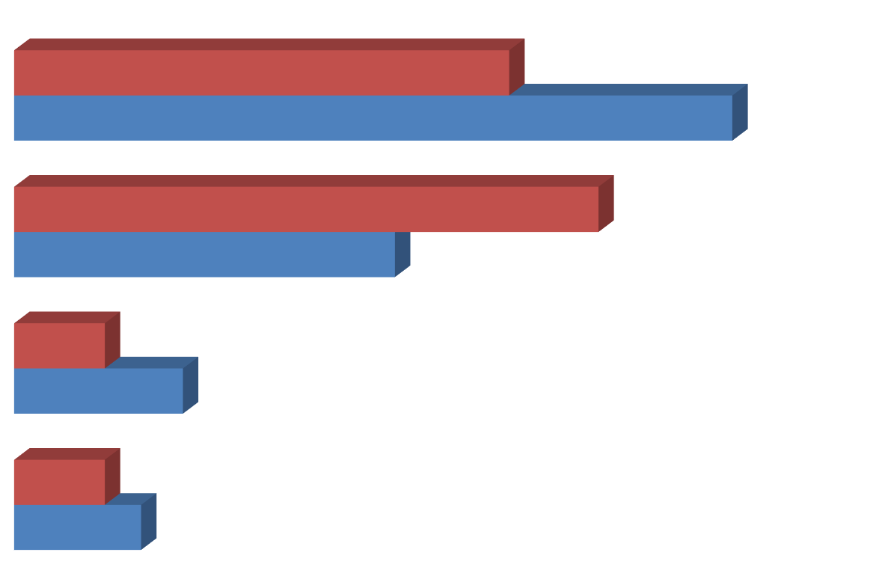большое количество
35,5
51,5
41,9
27,3
6,5
12,1
6,5
9,1

4 и более

от 1 до 3

2020
2019

нет конкурентов

Рисунок 1.3 Распределение предприятий и организаций по количеству конкурентов, предлагающих аналогичную продукцию, % опрошенных

Около 20% опрошенных не заметили изменений уровня конкурентной среды на своем основном рынке за последние 3 года. Значительное изменение количества участников рынка (на 4 и более конкурентов) отметили 22,6% опрошенных, около трети опрошенных считают незначительным изменение числа участников рынка. Примечательно, что субъекты предпринимательской деятельности, занятые в сфере оптовой и розничной торговли, чаще других отмечали рост числа конкурентов (66,6% от числа опрошенных торговых организаций).
Как и в прошлом году, большинство опрошенных (около половины) считают, что ведут бизнес в условиях очень высокой конкуренции, при которой для сохранения стабильного положения на рынке необходимо на постоянной основе применять новые способы повышения конкурентоспособности на рынке, 16,1% опрошенных не видят необходимости в проведении мер по повышению конкурентоспособности своей продукции (отсутствие конкуренции), также 16,1% считают, что для сохранения рыночной позиции своего бизнеса достаточно раз в 2-3 года проводить меры по повышению конкурентоспособности своей продукции, т.е. действуют в условиях слабой конкуренции. Почти пятая часть опрошенных затруднилась оценить степень конкурентной борьбы.


16,1
15,2
48,4
16,1
12,1

нет конкуренции

очень высокая конкуренция
72,7

слабая конкуренция

2020  2019

Рисунок 1.4 Распределение субъектов предпринимательской деятельности относительно характеристик условий ведения бизнеса, % к опрошенным

Данные мониторинга характеризуют уровень конкуренции в районе как высокий, что постоянно стимулирует бизнес на принятие мер, повышающих конкурентоспособность выпускаемой продукции, путем внедрения новых способов, не используемых компанией ранее.
При оценке удовлетворенности субъектов малого и среднего предпринимательства состоянием конкуренции между поставщиками товаров, используемых в производстве и реализации собственной продукции (работ, услуг), респонденты в большинстве своем указывают на скорее удовлетворительный и удовлетворительный уровень конкурентной среды (54,8% опрошенных), неудовлетворенность состоянием конкуренции между поставщиками высказало треть опрошенных (в 2019 году – 9,1%). Удовлетворенность уровнем конкуренции между основными поставщиками закупаемого товара отметили субъекты предпринимательской деятельности в сфере оптовой и розничной торговли и обрабатывающих производств (66,6% и 60% от числа отметивших удовлетворительный уровень конкурентной среды среди поставщиков соответственно).

Мнение субъектов предпринимательской деятельности о качестве официальной информации о состоянии конкурентной среды на рынках товаров и услуги деятельности по содействию развитию конкуренции, размещаемой в открытом доступе
Одной из основных задач по развитию конкуренции в районе является повышение уровня информационной открытости деятельности органов местного самоуправления, в том числе по вопросу о состоянии конкурентной среды на рынках товаров и услуг.
Измерение оценки качества размещаемой в открытом доступе официальной информации о состоянии конкурентной среды на рынках товаров и услуг в Лямбирском муниципальном районе (количество участников, данные о перспективах развития конкретных рынков, барьеры входа на рынки и т.д.) и деятельности по содействию развитию конкуренции осуществлялась по трем параметрам – уровню доступности, уровню понятности и удобству получения информации. По каждому из этих параметров респонденты высказывали степень своей удовлетворенности.
Как и в 2019 году, большая часть бизнес-сообщества (81,6% от опрошенных) удовлетворены уровнем доступности официальной информации, 13,4% не знакомы с такой информацией, 3,5% не удовлетворены уровнем доступности подобной информации. По уровню понятности и удобству получения информации прослеживается аналогичная ситуация в распределении ответов.
Мониторинг результатов показал, что, по мнению субъектов предпринимательской деятельности района, качество размещаемой в открытом доступе официальной информации о состоянии конкурентной среды на рынках товаров (работ, услуг) в целом можно считать удовлетворительным.

Оценка административных барьеров ведения предпринимательской деятельности

Одним из факторов, негативно влияющих на развитие конкурентной среды, являются административные барьеры (ограничения ведения предпринимательской деятельности и входа на рынок новых участников, обусловленные несовершенством государственной политики, либо сознательным ущемлением интересов хозяйствующих субъектов со стороны органов государственной власти и отдельных должностных лиц). Необоснованные административные барьеры снижают стимулы входа на рынки новых участников, повышают непроизводственные издержки и создают условия для коррупции, что может привести уход бизнеса с рынка в теневую экономику.
К числу основных барьеров ведения предпринимательской деятельности респондентами были отнесены: высокие налоги и нестабильность российского законодательства – по 38,9% (в 2019 г. - 26,8% и 14,6% соответственно), сложность доступа к закупкам компаний с госучастием и необходимость установления партнерских отношений с органами власти (менее 5%). Отсутствие административных барьеров, которые являются наиболее существенными для ведения текущей деятельности и открытия нового бизнеса отметили 5,6% опрошенных.


5,6
36,6
3,7
2,4
0
4,9
38,9
14,6
38,9
26,8
отсутствие ограничений

сложность доступа к госзакупкам

сложность получения доступа к земельным участкам

нестабильность российского законодательства

высокие налоги

2020 2019

Рисунок 1.5 Наиболее существенные административные барьеры для ведения текущей деятельности или открытия нового бизнеса, % к общему количеству ответов

По уровню преодолимости административных барьеров мнения респондентов разделились следующим образом: 22,6% опрошенных, как и в прошлом году, считает, что барьеры есть, но они преодолимы без существенных затрат, 32,3% опрошенных (в 2018 году – 45,5%) отмечает отсутствие барьеров, 22% опрошенных отмечают преодоление барьеров при осуществлении значительных затрат. Четверть опрошенных затруднились оценить степень преодоления административных барьеров.
Мониторинг изменения административных барьеров показал, что как и в прошлом году, в 2020 году большинство опрошенных считает, что в течение последних 3 лет бизнесу стало проще преодолевать административные барьеры (41,9%), 16,1% не заметили изменения уровня и количества барьеров, отсутствие барьеров отмечает 13% опрошенных (в 2018 году – лишь 45,5%).
Большинство опрошенных (35,5%), как и в прошлом году, считает, что органы власти помогают бизнесу своими действиями. При этом, изменения в работе органов власти в сторону снижения антиконкурентного регулирования чаще других отмечают предприниматели, работающие в сфере оптовой и розничной торговли (66,6%).
6,5% опрошенных субъектов предпринимательской деятельности обращались за защитой своих прав в Роспотребнадзор.

Оценка характеристики услуг субъектов естественных монополий

Субъекты предпринимательской деятельности оценивали удовлетворенность услугами естественных монополий по следующим трем параметрам: сроки получения доступа, сложность (количество) процедур подключения, стоимость подключения.
Анализ оценки мнений респондентов о характеристиках услуг субъектов естественных монополий показал, что, как и в предыдущем году, большинство респондентов считает удовлетворительными как сроки получения доступа, так и сложность (количество) процедур) по всем видам услуг. Более всего предпринимателей не удовлетворяют сроки доступа и число процедур подключения к услугам газоснабжения. Менее всего недовольных в качестве доступа и сроках подключения к услугам водоснабжения и телефонной связи.
При оценке стоимости подключения респонденты отметили, что наименьших затрат требует подключение к услугам телефонной связи и теплоснабжения. Наиболее дорогостоящими в подключении опрошенные посчитали услуги газоснабжения и электроснабжения.
При оценке доступа к земельным участкам большинством респондентов отмечено малое (до 2) количество процедур и невысокий (до 50 дней) срок получения услуги.
Также, как и в 2019 году, в целом оценка субъектами предпринимательской деятельности услуг естественных монополий сложилась на удовлетворительном уровне. По всем характеристикам в качестве наиболее доступных для подключения с минимальным объемом затрат названы услуги телефонной связи. В качестве наименее доступных – услуги газоснабжения.

Мнение субъектов предпринимательской деятельности относительно того, на что в первую очередь должна быть направлена работа по развитию конкуренции в Лямбирском муниципальном районе

Как и в прошлом году, по мнению предприятий бизнеса, работа по развитию конкуренции в Лямбирском районе в первую очередь должна быть направлена на:
- создание условий для увеличения юридических и физических лиц
- контроль над ростом цен;
- помощь начинающим предпринимателям;
- юридическая защита предпринимателей.

Выводы

В ходе опроса было изучено мнение преимущественно владельцев бизнеса и руководителей (высшего или среднего звена) организаций, осуществляющих деятельность более 5 лет. Большинство респондентов представляли микро- и малые предприятия. Основным рынком сбыта продукции (услуг) 67,8% случаев является рынок Республики Мордовия, в том числе в 32,3% – локальный рынок / рынок отдельного муниципального образования.
Условия ведения бизнеса, не смотря на введение ограничительных мер в связи с угрозой распространения новой коронавирусной инфекции COVID-19, в целом признаны конкурентными. По оценкам бизнеса, уровень конкуренции в районе находится на достаточном уровне – 35,5% опрошенных имеет большое количество конкурентов. Каждый пятый, принимавший участие в опросе, считает, что за последние три года число конкурентов возросло на 4 и более.
Около половины опрошенных считают, что ведут бизнес в условиях очень высокой конкуренции, т.е. для сохранения рыночной позиции бизнеса необходимо постоянно (один раз в год или чаще) применять новые способы повышения конкурентоспособности, не используемые компанией ранее.
Представители бизнеса, принявшие участие в опросе, в целом положительно рассматривают как количество поставщиков, так и состояние конкуренции между ними. Однако часть опрошенных (12,9%) все же считают уровень конкуренции между поставщиками товаров, используемых в производстве и реализации собственной продукции (работ, услуг), в разной степени неудовлетворительным.
Около половины респондентов, принявших участие в опросе, устраивает уровень доступности, понятности и удобства получения официальной информации о состоянии конкурентной среды и деятельности по содействию развитию конкуренции. Каждый пятый отмечает отсутствие такой информации, в связи с чем стоит уделить особое внимание созданию условий для повышения уровня информированности бизнеса об уровне развития конкуренции.
В ходе мониторинга выяснено, что административные барьеры все еще являются препятствием для ведения бизнеса. По мнению опрошенных, наиболее сильное отрицательное влияние на деятельность бизнеса оказывают высокие налоги и нестабильность российского законодательства, регулирующего предпринимательскую деятельность.
Примерно треть участников опроса отмечает наличие административных барьеров, которые преодолимы без существенных затрат. Около 20% опрошенных отмечает отсутствие административных барьеров.
При оценке изменения уровня административных барьеров большинство опрошенных (33,3%) отмечает, что бизнесу стало проще их преодолевать, 6,1% не заметили изменений в уровне административных барьеров. Около 6% опрошенных отмечает отсутствие, как и ранее, административных барьеров.
Большинство опрошенных отмечает помощь органов власти в ведении бизнеса. 6,5% опрошенных субъектов предпринимательской деятельности обращались за защитой своих прав в Роспотребнадзор и органы судебной власти.
Характеристики услуг естественных монополий по совокупности показателей в целом удовлетворяют большинство опрошенных. При этом в качестве наиболее доступных названы услуги телефонной связи, а наименее – услуги газоснабжения.
В качестве основных направлений развития конкурентной среды в районе субъектами предпринимательской деятельности предлагается: контроль над ростом цен, помощь начинающим предпринимателям, обеспечение добросовестной конкуренции, юридическая защита предпринимателей.

Мониторинг деятельности субъектов естественных монополий на территории Лямбирского муниципального района

Данные об удовлетворенности качеством товаров, работ и услуг на выявленных рынках как со стороны субъектов предпринимательской деятельности, взаимодействующих прямо или косвенно в экономической деятельности с субъектами естественных монополий, так и со стороны потребителей товаров, работ и услуг, предоставляемых субъектами естественных монополий, представлены в разделах выше.

